VSTÁVEJ SEMÍNKO

Milé sluníčka, máme pro vás připravené další jarní téma.
Co už víme o jaru? Víme, že sluníčko více hřeje, tráva se začíná zelenat, rostou první jarní kytičky (např. sněženky, petrklíč, tulipán), z teplých krajin přilétají ptáci (např. čáp, špaček, skřivan), slavíme jarní svátky (Velikonoce) a na dvorku se rodí mláďátka.
Tento týden svou pozornost zaměříme k semínkům a rostlinkám.
Znáte, pohádku jak Křemílek a Vochomůrka zasadili semínko?
Podívejte se: 1.Jak Křemílek a Vochomůrka zasadili semínko.avi - YouTube
Přečtěte si s maminkou krátkou pohádku a podívej se, jak postupně roste semínko.
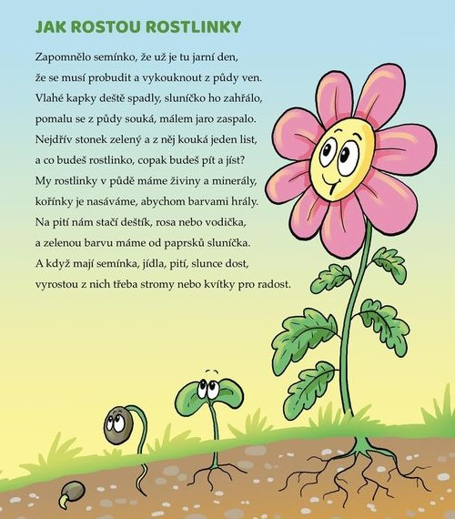
Podívejte se na různá semínka
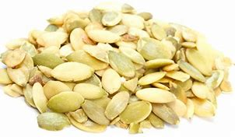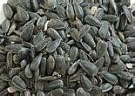
Toto jsou semínka dýně. Toto jsou semínka slunečnice.
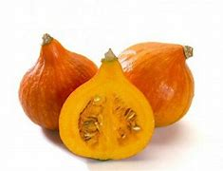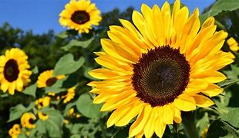
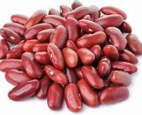
Procvičte si prstíky a zahrajte si na popelku
- Poproste maminku, aby vám nasypala do misky hrách a fazole. Váš úkol bude je roztřídit do dvou misek.
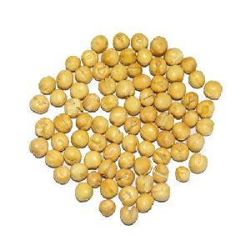
.
A teď si můžete vyzkoušet, jak to semínko vlastně roste.
- Budete potřebovat nějakou plastovou nádobu (širší a nižší). Celé dno vystelete vatou a prolijete vodou. Fazole hezky pokládejte na vatu. Nádobu položte na světlé místo, aby na fazolky dosáhlo sluníčko. Dbejte na to, aby se vata nevysušila, postupně dolévejte vodu ale ne moc. A teď můžete pozorovat, co se bude dít. Pro lepší bádaní si připravte dvě nádoby. Do jedné dejte fazole a do druhé hrách. Tak můžete sledovat, které semínko vyklíčí rychleji
- My už jsme s dětmi doma taky klíčili
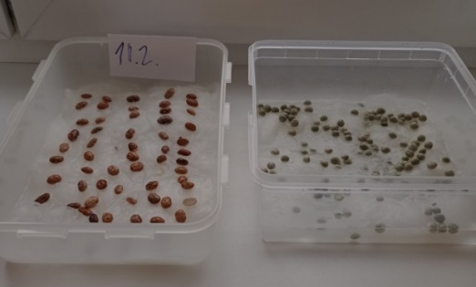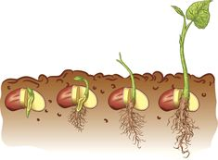

Mezitím, co semínka rostou, můžete se protáhnout. Co třeba s básničkou?
Z malinkého semínka, které v zimě spí. (sed ve dřepu, ruce v dlaních)
Roste, roste rostlinka, když se probudí. (stoj, protahování)
Protáhne se, protřepá, (ruce nad hlavu, třepat)
vykukuje do světa. (otáčet hlavou)
Povystrčí hlavičku, leze z hlíny ven. (ruce v bok, otáčení)
Ukáže se sluníčku, přeji dobrý den. (úklony)

Semínka potřebují sluníčko, ale taky vodu. Rozkvete ve vodě i vaše kytička?
- Vystřihni kytičku z papíru, vybarvi fixami nebo pastelkami. Poskládej okvětní lístky k sobě a dej do misky s vodou. Co se stane?
- Zde máte video postup Kouzelné papírové květy - návod - YouTube

Podívejte se na obrázek povězte, která konvička a kytička je největší a která nejmenší.

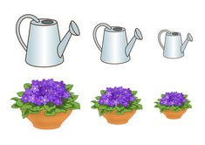
Obdélníčky si vystřihněte, seřaďte podle vzoru a nalepte na papír. Poté si obrázek můžete vybarvit
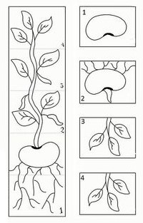

Přerušovanou čáru několikrát obtáhněte, kytičky si vybarvěte.
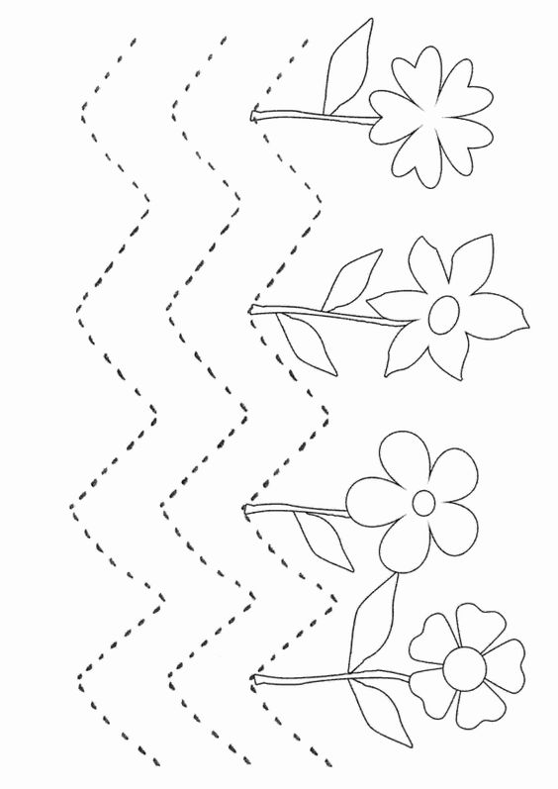
Najděte každé kytičce její stín a spojte čarou.
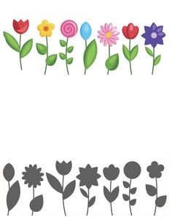

Spočítejte kytičky.

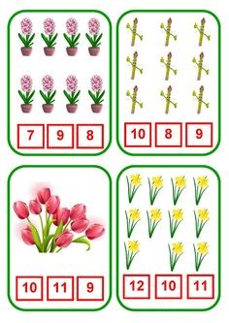

Vystřihněte spodní obrázky a nalepte podle toho jak fazole postupně roste.
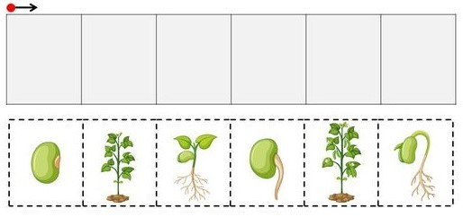

Spojte čárou konvičku s kyblíčkem.

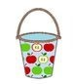

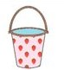

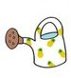

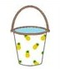

Nevybarvené obrázky obtáhněte podle teček a poté si je vybarvěte.
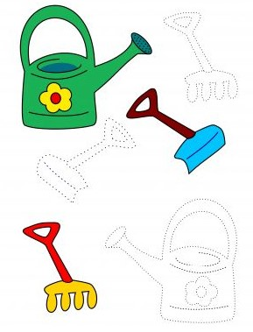

Obrázky si vystřihněte a zahrajte si pexeso
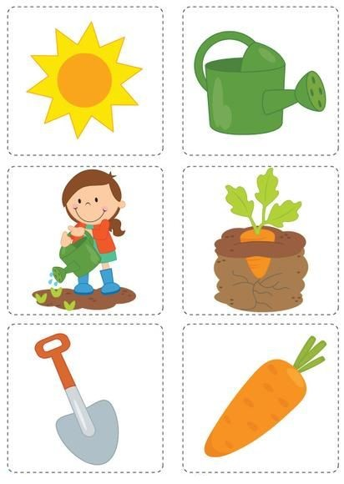
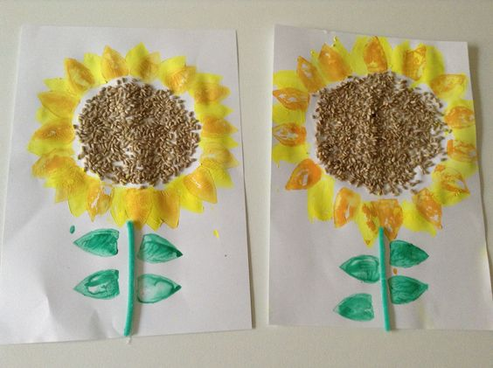
INSPIRACE K RŮZNÉMU TVOŘENÍ

